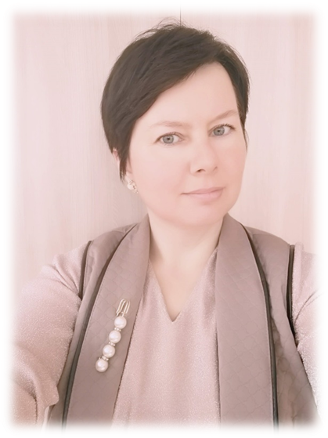
ВЕТРОВА ЕЛЕНА ПАВЛОВНА

Воспитатель
муниципального дошкольного образовательного бюджетного учреждения
«Детский сад общеразвивающего вида № 25 «Журавушка»
Арсеньевского городского округа

Её статус - воспитатель дошколят!
Воспитывает, развивает и обучает разных ребят.
Наблюдает, рассуждает, обобщает,
Инициативу воспитанников выявляет,
Психические особенности, способности, возможности детей изучает,
Шкалы МКДО разбирает и гибкое планирование запускает.
Организует педагогический процесс с учётом детского интереса для достижения целеориентированного прогресса:

Сюжетная и подвижная игра,
Конструирование и физкультура,
Чтение, рисование и пение,
Детские весёлые рассуждения.
Каждый её ребёнок индивидуален с пелёнок!
Счастливый случай помог ей попасть в детский сад
И стать воспитателем, но не за раз:
Учеба на вышке, практический опыт и курсовые подготовки,
изучение и применение разных технологий, творческие разработки.
Работает воспитателем уже более двенадцати лет
И можно смело сказать: «Елена Павловна заслужила педагогический авторитет!».

С 2009 года работает воспитателем. В 2014 году заочно закончила ДВФУ по направлению Бакалавр педагогики. Имеет высшую квалификационную категорию. Свою работу выстраивает с учётом интересов и потребностей каждого ребёнка. Елена Павловна двигается в одном направлении с детьми, старается слышать их, быть для них своей, с которой можно поговорить и поделиться, быть им нужной, полезной, интересной, другом, примером для подражания, авторитетным старшим, который может и правила напомнить, если нарушили. Руководствуется правилом, что необходимо дать детству состояться, сделать детство счастливым, и каждый день наполнить интересной активной деятельностью. Елена Павловна постоянно в поисках новых актуальных идей, направлений образовательной деятельности, в поиске новых форм взаимодействия с детьми. Учитывает современные тенденции и тренды в дошкольном образовании, изучает новые игровые методики, современные игровые пособия.
Понимает важность свободной, сюжетно-ролевой игры для развития ребёнка. Разворачивает сюжетно-ролевую игру в группе вместо традиционных занятий. Активно использует конструктивно-модельную деятельность – ЛЕГО и ТИКО конструктор.
Елена Павловна транслирует опыт практических результатов своей профессиональной деятельности на различных конференциях, форумах, фестивалях, семинарах.
Педагога выделяют такие личностные качества как целеустремленность, добросовестность, трудолюбие и ответственность. Елена Павловна пользуется заслуженным авторитетом и уважением коллег и сотрудников детского сада.

